**小米便签维护：实时字符数统计**

20181100306-白翊辰

小米便签没有实时字符数统计功能，而作为一记事的软件是应该有此项功能的。

1. **步骤**

在string.xml中添加键值对为**note_length—Length**的字符串，同时可以添加其他语言的相应显示。这样就解决了多语言问题，系统会自动选择适配语言环境。

首先定义一个EditText和一个TextView。

private EditText editText;

private TextView textView;

然后在note_edit.xml中添加id为**"@+id/text_num"**的TextView，用于显示实时字符数的统计结果。

<TextView

android:id="@+id/text_num"

android:layout_width="wrap_content"

android:layout_height="wrap_content"

android:layout_gravity="right|center_vertical"

android:layout_marginRight="8dip"

/>

再将note_edit_view绑定到editText上，将text_num绑定到textView上。

editText = (EditText) findViewById(R.id.note_edit_view);

textView = (TextView) findViewById(R.id.text_num);

这步操作目的是让定义的变量去接收相应位置文本的信息。



接着用设置一个文本监听器，利用相应的方法去接受实时的文本数据，并将这些数据变成字符串并返回它们的长度。

editText.addTextChangedListener(new TextWatcher() {

int currentLength = 0;

@Override

public void beforeTextChanged(CharSequence s, int start, int count, int after) {

textView.setText("字符数：" + currentLength);

}

@Override

public void onTextChanged(CharSequence s, int start, int before, int count) {

currentLength = editText.getText().length();

}

@Override

public void afterTextChanged(Editable s) {

textView.setText("字符数：" + currentLength);

}

});

再定义一个函数用于去除文本中的换行符和空格等不应该视作字符的符号。

这里先定义字符缓冲区，利用indexof方法查找到文本中换行和空格的绝对位置并把它们返回回来，再利用replace函数对它们进行空字符替换。

private String Textchange(String oriText){

StringBuffer stringBuffer = new StringBuffer(oriText);

int Flag1 = -1;

do {//不计入换行字符

Flag1 = stringBuffer.indexOf("\n");

if (Flag1 != -1){

stringBuffer = stringBuffer.replace(Flag1, Flag1+1, "");

}

} while (Flag1 != -1);

do {//不计入空格字符

Flag1 = stringBuffer.indexOf(" ");

if (Flag1 != -1) {

stringBuffer = stringBuffer.replace(Flag1, Flag1+1, "");

}

} while (Flag1 != -1);

return stringBuffer.toString();

}

1. **演示**

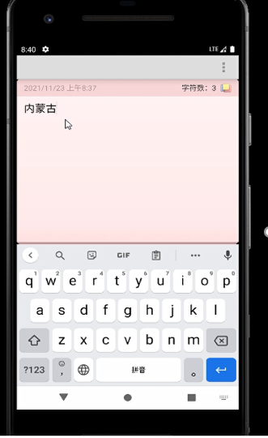

1. **存在的不足**

功能有些单一，可以继续创新增加一些新的功能模块。